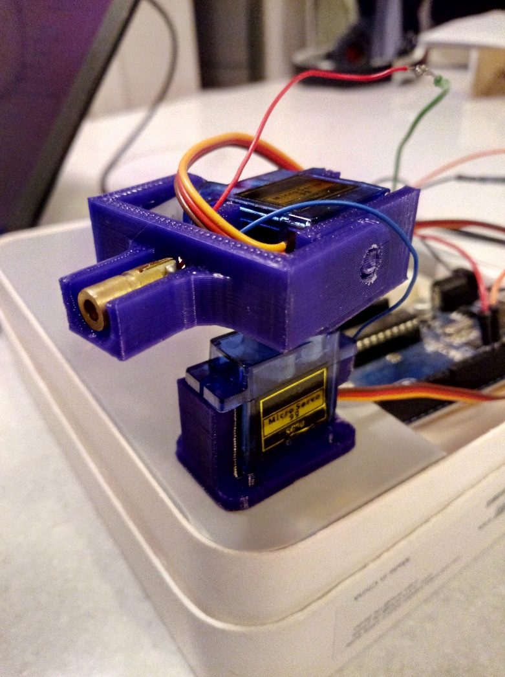IPASS – Rogier van Rooijen

**Plan van Aanpak:**

Voor IPASS ben ik van plan om een Laser Turret te maken die 180º Horizontaal en 180º Verticaal kan bewegen. Deze Turret zal worden aangestuurd met een PCA9685 PWM Servo controller module die twee Servo motoren zal aansturen. Voor deze module ga ik een bijbehorende Library schrijven met functies om de Servo’s aan te sturen in verschillende patronen en standen. Op de Laser Turret zal natuurlijk ook een Laser module aangesloten zijn die ook in verschillende cycli kan opereren. Als dit gerealiseerd is wil ik een SR04 Afstandsensor en een 128 X 64 pixels OLED schermpje toevoegen. Hiermee wil ik doormiddel van de Afstandsensor te fixeren op een punt van een object dit object te traceren en vervolgens dit object doormiddel van een paar pixels tekenen op het OLED schermpje. Verder wil ik nog eventueel de Turret laten functioneren met 4 Knoppen input (Dit is een bijzaak). Ik wil de behuizing van de Turret van Hout of doormiddel van 3D printen maken.

**Benodigdheden:**

**- 1x** **PCA9685 module**

**- 1x laser module**

**- 2 x Servo 9g**

**- 1 x SR04 Afstandsensor**

**- 1 x 128 x 64 pixels OLED**

**- 4 x tact switch 12x12mm**

**-(Hout of 3D print plastic) Behuizing**

Als er problemen optreden tijdens het realiseren van dit project wil eerst op internet en in de Datasheets op zoek gaan naar een eventuele oplossing. Als ik hier te lang op vast zit ga ik ouderejaars studenten of mensen in het Lab raadplegen om eventueel te kijken of zij mij op weg kunnen helpen. Ook ga ik dus proberen zoveel mogelijk het Turing-Lab of een Klaslokaal te reserveren zodat ik zoveel mogelijk met onder mijn medestudenten kan werken en meer ervaring kan opdoen over de gebruikte onderdelen.